Администрация Свободинского сельсовета
Золотухинского района Курской области

По годовому отчету об исполнении бюджета муниципального образования «Свободинский сельсовет»
Золотухинского района Курской области
за 2020 год

- Вводная часть

ОСНОВНЫЕ ПОНЯТИЯ И ТЕРМИНЫ

БЮДЖЕТ – это план доходов и расходов на определенный период

Доходы – Расходы = Дефицит (Профицит)

Доходы
Расходы
Доходы
Расходы
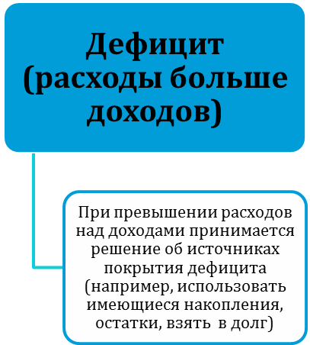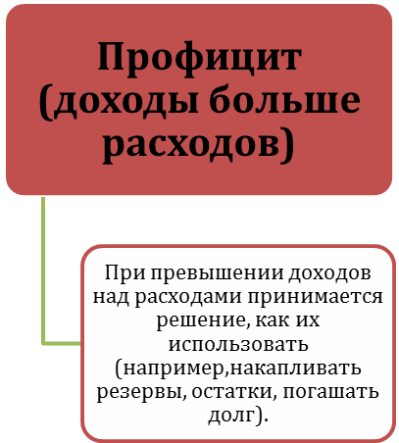

ДОХОДЫ БЮДЖЕТА - поступления денежных средств в бюджет

ДОХОДЫ
Налоговые доходы
*Налог на доходы физических лиц;
*Налог на товары , реализуемые на территории РФ(акцизы);
*Единый налог на вмененный доход для отдельных видов деятельности;
*Единый сельскохозяйственный налог;
*Государственная пошлина
Неналоговые доходы
*Доходы от использования имущества;
*Доходы от оказания платных услуг и компенсации затрат государства;
*Доходы от продажи материальных и нематериальных активов;
*Штрафы, санкции, возмещение ущерба;
* Прочие неналоговые доходы

Безвозмездные поступления
*Дотации;
*Субсидии;
*Субвенции;
*Иные межбюджетные трансферты;
*Прочие безвозмездные поступления (спонсорские поступления от организаций, граждан).

РАСХОДЫ БЮДЖЕТА – выплачиваемые из бюджета денежные средства

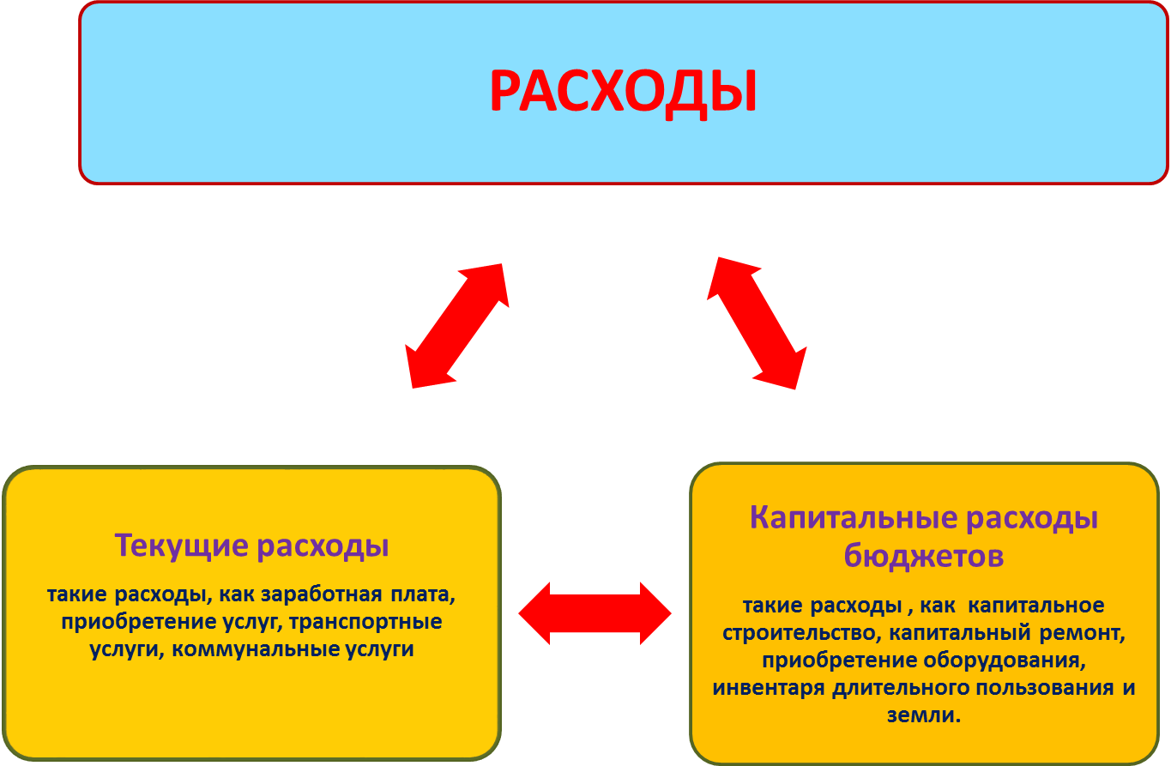

БЮДЖЕТНАЯ КЛАССИФИКАЦИЯ - систематизированная группировка доходов и расходов бюджета по однородным признакам, определяемая природой местного бюджета.
Классификация расходов бюджетов –основа для построения ведомственной структуры расходов бюджета

Состав бюджетной классификации (статья 19 Бюджетного кодекса):
классификация доходов бюджетов;
классификация расходов бюджетов;
классификация источников финансирования дефицитов бюджетов;
классификация операций публично-правовых образований («классификация операций сектора

Код  Главного  Распорядителя  Бюджетных Средств |  |  | Код  раздела |  | Код подраздела |  | Целевая статья |  |  |  |  |  |  | Код вида расхода
 |  |  |  |  |  |  | Программное (непрограммное) направление расходов |  | Подпрограмма | Направление расходов
1 | 2 | 3 | 4 | 5 | 6 | 7 | 8 | 9 | 10 | 11 | 12 | 13 | 14 |  | 15 | 16 | 17
Уникальный код ГРБС

Главный распорядитель бюджетных средств - орган местного самоуправления, орган местной администрации, указанный в ведомственной структуре расходов бюджета, имеющий право распределять бюджетные ассигнования и лимиты бюджетных обязательств между подведомственными распорядителями и (или) получателями бюджетных средств

Бюджетные ассигнования - предельные объемы денежных средств, предусмотренных в соответствующем финансовом году для исполнения бюджетных обязательств.
Очередной финансовый год - год, следующий за текущим финансовым годом.
Плановый период - два финансовых года, следующие за очередным финансовым годом.

 |  |  | Очередной год | Плановый период, 2 года
 |  |  |  Корректировка |  | Разработка
 | Очередной год |  | Плановый период, 2 года
 | Корректировка |  |  |   Разработка
Очередной год | Плановый период, 2 года
t+1  (2020 год) | t+2  (2021 год) | t+3  (2022 год) |  | 2023 год | 2024 год

Каждый год 3-летний период бюджетного планирования сдвигается на 1 год вперед, т.е. корректируются ранее утвержденные параметры 1 и 2-го года, добавляются параметры 3-го года.
При этом в составе бюджета на плановый период закладываются «условно утверждаемые» расходы, которые не распределяются по статьям, в объеме не менее 2,5 процента общего объема расходов бюджета ( без учета межбюджетных трансфертов)на первый год планового периода и не менее 5 процентов (без учета межбюджетных трансфертов)– на второй год планового периода.

Государственная (муниципальная) программа – это документ, определяющий:

✓ цели и задачи государственной политики в определенной сфере;

✓ способы их достижения;

✓ примерные объемы используемых финансов

Межбюджетные отношения - взаимоотношения между публично-правовыми образованиями по вопросам регулирования бюджетных правоотношений, организации и осуществления бюджетного процесса
Межбюджетные трансферты - средства, предоставляемые одним бюджетом бюджетной системы Российской Федерации другому бюджету бюджетной системы Российской Федерации.
Дотации - межбюджетные трансферты, предоставляемые на безвозмездной и безвозвратной основе без установления направлений и (или) условий их использования.
Администратор доходов бюджета - орган местного самоуправления, орган местной администрации, казенное учреждение, осуществляющие в соответствии с законодательством Российской Федерации контроль за правильностью исчисления, полнотой и своевременностью уплаты, начисление, учет, взыскание и принятие решений о возврате (зачете) излишне уплаченных (взысканных) платежей, пеней и штрафов по ним, являющихся доходами бюджетов бюджетной системы Российской Федерации.
Главный администратор доходов бюджета - определенный решением о бюджете орган местного самоуправления, орган местной администрации, имеющие в своем ведении администраторов доходов бюджета и (или) являющиеся администраторами доходов бюджета.
Администратор источников финансирования дефицита бюджета - орган местного самоуправления, орган местной администрации, имеющие право осуществлять операции с источниками финансирования дефицита бюджета.
Основными направлениями налоговой политики муниципального образования «Свободинский сельсовет» Золотухинского района Курской области на 2020 год и плановый период 2021 и 2022 годов (далее - налоговая политика) продолжают оставаться увеличение налогового потенциала, поддержка и привлечение инвестиций в экономику МО, совершенствование налогового администрирования и обеспечение бюджетной стабильности в муниципальном образовании «Свободинский сельсовет» Золотухинского района Курской области в среднесрочной и долгосрочной перспективе.

На 2020 год – 15604,3 тыс.руб.
На 2021 год – 9790,4 тыс.руб.
На 2022 год – 6285,9 тыс.руб.

Общий объем доходов местного бюджета

На 2020 год – 15171,1 тыс.руб.
На 2021 год – 10206,2 тыс.руб.
На 2022год – 6703,4 тыс.руб.
Общий объем расходов местного бюджета

Сведения о поступивших доходах в бюджет муниципального образования «Свободинский сельсовет» в 2020 году
(в тыс. рублей)
 | Наименование |  | Предусмотрено на 2020 |  |  |  |  | Исполнено в 2020
 |  |  |  |  | Доля в об  щем объеме  бюджета,% |  |  |  |  |  | Доля в общем объеме бюджета,%
 | ВСЕГО в том числе: |  | 15604,3 |  | 100,0 |  |  |  | 15463,9 |  | 100,0
 | Налоговые и неналоговые доходы в том числе: |  | 6039,9 |  | 38,7 |  |  |  | 6051,6 |  | 39,1
 | налоговые доходы |  | 5902,7 |  | 37,8 |  |  |  | 5907,4 |  | 38,2
 | неналоговые доходы |  | 137,2 |  | 0,9 |  |  |  | 144,2 |  | 0,9
 | Безвозмездные поступления |  | 9564,4 |  | 61,3 |  |  |  | 9412,3 |  | 60,9
 | дотации |  | 4596,6 |  | 29,5 |  |  |  | 4596,6 |  | 29,7
 | субсидии |  | 3779,8 |  | 24,2 |  |  |  | 3779,8 |  | 24,4
 | Субвенции |  | 217,1 |  | 1,4 |  |  |  | 217,1 |  | 1,4
 | Иные межбюджетные трансферты |  | 970,9 |  | 6,2 |  |  |  | 818,8 |  | 5,4

Структура доходов бюджета муниципального образования «Свободинский сельсовет» Золотухинского района
на 2020 год

- Расходы бюджета

Структура расходов бюджета муниципального образования «Свободинский сельсовет»
за 2020 год по основным разделам

Наибольшую долю в расходах бюджета муниципального образования на 2019 год составили расходы по разделам:
«Общегосударственные вопросы» - 47,7 %,
«Жилищно-коммунальное хозяйство»-28,7%
остальные разделы составляют 23,6%, из них :
«Социальная политика» - 2,9% ;
«Национальная оборона» - 1,5%;
«Культура, кинематография» - 17,2%;
«Национальная безопасность и правоохранительная дельность» - 0,1%;
«Национальная экономика» - 2,0% ;
«Физическая культура и спорт»-0,1%

Расходы на оплату труда с начислениями работников всех муниципальных учреждений в расходах бюджета занимают 33,3%, расходы на оплату труда с начислениями муниципальных служащих –12,3%.

Структура расходов бюджета
муниципального образования «Свободинский сельсовет» за 2020 год

Раздел | Наименование |  |  | Сумма, рублей  расходов | Доля в общем  объеме расходов, %
 | ВСЕГО |  |  | 14955602,10 |  | 100
 | в том числе:
01 | Общегосударственные  вопросы |  |  | 7126952,03 |  | 47,7
02 | Национальная оборона |  |  | 217109,00 |  | 1,5
03 | Национальная безопасность и правоохранительная деятельность |  |  | 16000,00 |  | 0,1
04 | Национальная экономика |  |  | 301112,60 |  | 2,0
05 | Жилищно-коммунальное хозяйство |  |  | 4289640,62 |  | 28,58
08 | Культура, кинематография |  |  | 2573817,74 |  | 17,2
10 | Социальная политика |  |  | 428720,11 |  | 2,9
11 | Физическая культура  и спорт |  |  | 2250,00 |  | 0,02

Структура расходов
бюджета муниципального образования «Свободинский сельсовет» по разделам и подразделам
функциональной классификации

(в тыс. рублей)
Раздел | Подраздел | Наименование |  | 2020
 |  | ВСЕГО |  | 14955,602
 |  | в том числе:
01 |  | Общегосударственные  вопросы |  | 7126,952 |  |  |  | 23280,4
 | 02 | Функционирование высшего должностного лица субъекта РФ и муниципального образования |  | 726,254  ,
 | 04 | Функционирование Правительства РФ, высших исполнительных органов государственной власти субъектов РФ, местных администраций |  | 1860,007
 | 11 | Резервные фонды |  | 5,00
 | 13 | Другие общегосударственные вопросы |  | 4540,690
02 |  | Национальная оборона |  | 217,109
 | 03 | Мобилизационная и вневойсковая подготовка |  | 217,109
03 |  | Национальная безопасность и правоохранительная деятельность |  | 16,00
 | 10 | Другие вопросы в области национальной безопасности и правоохранительной деятельности |  | 16,00
04 |  | Национальная экономика |  | 301,112
 | 12 | Другие вопросы в области национальной экономики |  | 301,112
05 |  | Жилищно-коммунальное хозяйство |  | 4289,640
 | 01 | Жилищное хозяйство |  | 39,028
 | 02 | Коммунальное хозяйство |  | 607,889
 | 03 | Благоустройство |  | 3642,723
08 |  | Культура, кинематография |  | 2573,817
 | 01 | Культура |  | 2573,817
10 |  | Социальная политика |  | 428,720
 | 01 | Пенсионное обеспечение |  | 428,720
11 |  | Физическая культура и спорт |  | 2,250
 | 01 | Физическая культура |  | 2,250

Расходы бюджета
на реализацию муниципальных программ
в Свободинском сельсовете Золотухинского района
Курской области за 2020 год

(тыс. рублей)
Код программы (подпрограммы) | Наименование программа (подпрограммы) | Сумма, руб
01 | Муниципальная программа «Развитие культуры на территории муниципального образования «Свободинский сельсовет» Золотухинского района Курской области на 2015-2024 годы» | 2573,817
02 | Муниципальная программа «Социальная поддержка граждан в муниципальном образовании «Свободинский сельсовет» Золотухинского района Курской области  на 2015-2024 годы» | 428,720
05  06 | Муниципальная программа «Энергосбережение и повышение энергетической эффективности муниципального образования «Свободинский сельсовета» Золотухинского района Курской области на период 2016 - 2024 годы»  Муниципальная программа «Экология и чистая вода на территории Свободинского сельсовета Золотухинского района курской области на 2017-2024 годы» | 31,665  459,490
07  21  08 | Муниципальная программа «Обеспечение доступным и комфортным жильем и коммунальными услугами граждан в муниципальном образовании «Свободинский сельсовет» на 2015-2024 годы»  Муниципальная программа «Формирование современной городской среды в м. Свобода Свободинского сельсовета Золотухинского района Курской области на 2018-2024 годы»  Муниципальная программа «Повышение эффективности работы с молодежью, организация отдыха и оздоровления детей, молодежи, развитие физической культуры и спорта в МО «Свободинский сельсовет» Золотухинского района Курской области на 2015-2024 годы» | 1017,263  1678,942  2,250
04 | Муниципальная программа «Управление муниципальным имуществом и земельными ресурсами на 2018-2024 годы»» | 202,228
10 | Муниципальная программа «Формирование архивных фондов поселения в Свободинском сельсовете Золотухинского района Курской области на 2015-2021 годы» | 1,00
13 | Муниципальная программа «Защита населения и территории от чрезвычайных ситуаций, обеспечение пожарной безопасности в муниципальном образовании «Свободинский сельсовет на 2015-2021 годы» | 52,221
24 | Муниципальная программа «Комплексное развитие сельских территорий «Свободинского сельсовета» Золотухинского района Курской области» | 1094,917

Контактная информация:
заместителя главы по финансовым вопросам Свободинского сельсовета Золотухинского района Курской области

Николаенко Наталья Геннадьевна
График работы с 8-00 до 17-00, перерыв с 13-00 до 14-00.
Адрес: 306050, Курская область, Золотухинский район
м. Свобода, ул. Гагарина,2
Телефоны (8 471 51) 4-13-83, факс (8 471 51) 4-11-34

